Malagan Filharmonisen Orkesterin konsertti
Teatro Cervantes Malaga
torstaina 7.3.2019 klo 20.00

Kapellimestari: Guillermo García Calvo

César Franck: Les Eolides FWV43 (sinfoninen runo)
Camille Saint-Saëns: Consierto para piano y orquesta n.2 G molli op. 22
Piano: Martina Filjak

Anton Bruckner: Sinfonia no. 0 D molli WAB 100 (Die Nullte)

Konsertin kesto: 1 tunti 40 minuuttia

Liput: jäsenet 30€, vierailijat 40€
sisältää bussikuljetuksen ja pääsylipun

Ilmoittautumiset WWW.kulttuuriyhdistys-kaleva.info, ilmoittautumislomake
tai keskiviikkoisin klo 14-16 Kirjakauppa Hemingway
Viimeinen ilmoittautumis- ja maksupäivä 27.2.

César Franck, Belgiassa 1822 syntynyt säveltäjä ja urkuri vietti suurimman osan elämästään Ranskassa. Hän toimi musiikinopettajana ja hänellä oli lukuisia urkurin virkoja. Pariisin konservatorion urkujen soiton professuurin hän sai vuonna1872.
Franck sävelsi paljon urkumusiikkia, mutta myös sinfonian ja useita pienimuotoisia teoksia. Hän kuoli vuonna 1890 liikenneonnettomuudessa saamiinsa vammoihin.
Sinfoninen runo Les Eolides pohjautuu kreikkalaiseen mytologiaan, Homeroksen Odysseiaan. Eolus on kreikkalainen tuulen jumala ja eolidet tuulia, jotka Poseidon lähetti auttamaan Odysseusta paluumatkalla kotiin

. 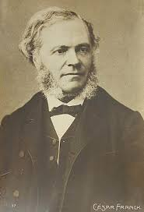
Camille Saint-Saëns syntyi Pariisissa vuonna 1835. Hän oli aikakautensa lapsitähti.
Hänen isotätinsä aloitti opettaa pianonsoittoa 2,5 vuotiaalle pojalle huomattuaan lapsen kiinnostuksen soitinta kohtaan. Jo alle kouluikäisenä hän esiintyi useissa pianokonserteissa ja teki ensimmäisen sävellyksensä. Ensimmäinen sinfonia syntyi säveltäjän ollessa vasta 16 vuotias.
Saint-Saëns sävelsi dramaattista musiikkia, oopperoita, sinfonisia runoja sekä mykkäelokuvien taustamusiikkia. Hänen teoslistallaan on yli 300 teosta.
Tunnetuimpia ovat kolmas sinfonia, pianokonsertto no 2, ooppera Simson ja Delila sekä orkesterisarja Eläinten karnevaali, jonka esittämisen kantaesityksen jälkeen säveltäjä kielsi elinajakseen. Vain osaa Joutsen sai soittaa. Säveltäjän kuoleman
jälkeen teoksesta tuli kuuluisa.

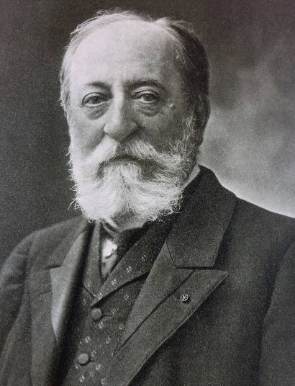

Anton Bruckner syntyi vuonna 1824 Itävalta-Unkarissa ja kuoli 1896 Wienissä.
Itävaltalainen romantiikan säveltäjä edusti vuosisadan loppupuolen uudistusmielistä suuntausta. Säveltäjänä Bruckner tunnetaan sävyltään arvokkaista ja monumentaalisista sinfonioista. Sinfonioitten lisäksi Bruckner sävelsi messuja, motetteja ja muita hengellisiä kuoroteoksia. Hän oli taitava urkuri ja hämmästytti yleisöä konserteillaan, mutta ei säveltänyt mitään merkittäviä teoksia uruille.

